|  |  |  |
| --- | --- | --- |
| UNIZNAK |  | FTNZNAK |

**FIR filtar otporan na greške**

Projekat iz predmeta Digitalni sistemi otporni na greške

Sadržaj

1. Definicija zadatka 1

2. Implementacija 2

3. Analiza resursa 4

4. Analiza frekvencije 5

5. Simulacije 6

# 1. Definicija zadatka

Zadatak ovog projekta glasi:

* Implementirati FIR filtar proizvoljnog reda kog je na svaki MAC modul primenjena *Self-Purging Redundancy* tehnika otpornosti na otkaz. Filtar treba da poseduje *AXI stream* slave i *AXI stream* master interfejse. Preko *slave* interfejsa modul prima odbirke, dok master izbacuje rezultat filtriranja.
* Pokazati u simulaciji da sistem radi. Pomoću tcl komandi unositi greške u sistem.
* Analizirati utrošenost resursa za različit broj redundantnih modula.
* Analizirati frekvenciju rada za različit broj reduntatnih modula

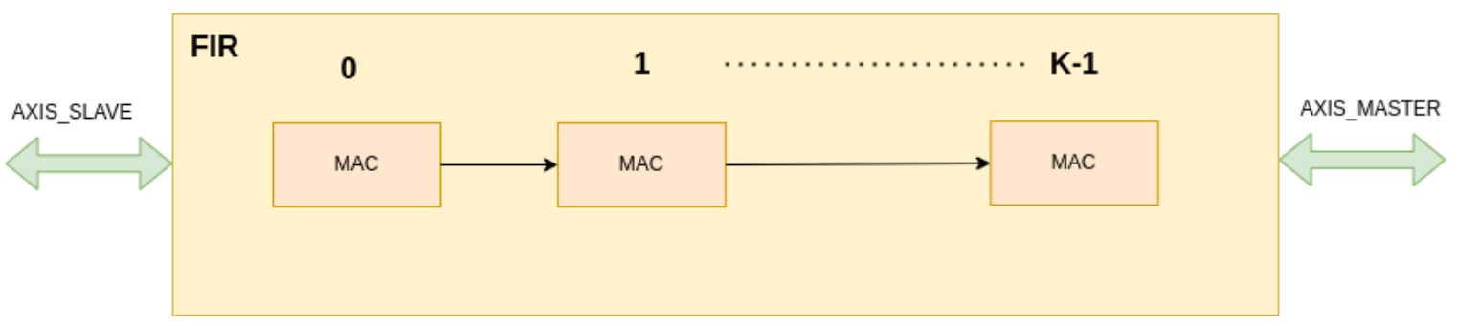

Slika 1: Izgled sistema

# 2. Implementacija

Sistem koji glasa se sastoji iz dva dela:

* Switch (prekidač)
* Voter (glasač)

*Switch* je implementiran po uzoru na sledeću šemu:

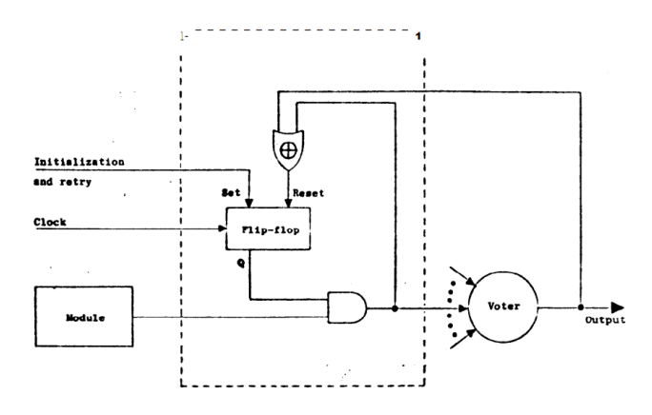

Slika 2: Prekidač (switch)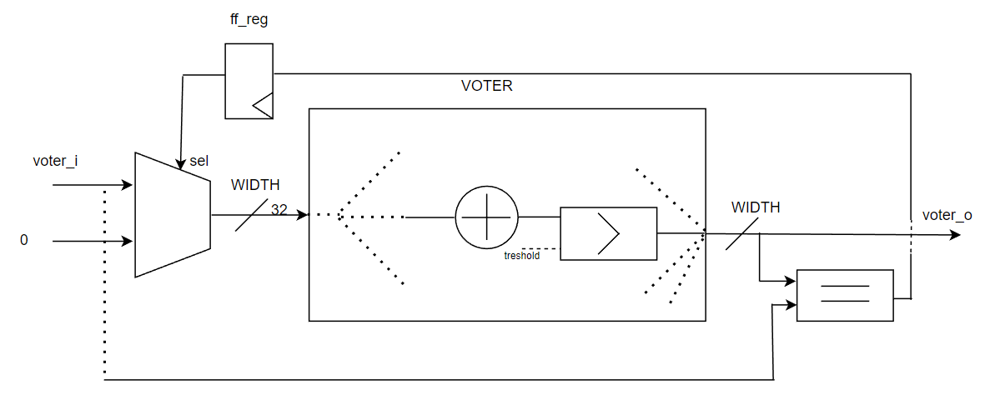Slika 3: Šema na nižem nivou

Osnovna ideja ove prekidačke komponente je da se signal koji ulazi u glasača ,,forsira" na vrednost ,,sve nule" ako se pokaže da je različit od rezultata glasanja. To nam pokazuje da zapravo taj signal nije isti kao većina ulaza glasača, i samim tim da u delu sistema koji ga generiše nešto nije u redu.

U implementaciji je promenjeno to da se umesto i-kapije nalazi multiplekser koji menja izlaz na 0, u slučaju da flip-flop pokaže da postoji greška.

Glasač je napravljen tako da otkriva sve stuck-at kvarove. Takođe, može se desiti i više takvih kvarova od jednom, i glasač će biti stanju da ih maskira. On od svih ulaza uzima svaki n-ti bit, i proverava da li je više n-tih bitova veće od polovine broja redundantnih modula. Ako jeste, n-ti bit izlaza će biti jedan, ako nije, nula. Pošto se koristi tehnika self-purging, morao se implementirati još jedan registar koji će da pamti koliko modula nema grešku. Taj registar je implementiran tako što je posmatrao izlaze ff-a i sabirao ih ako pokazuju da modul nema grešku. Kada vrednost tog registra podelimo sa 2 (left-shifter), dobijamo granicu glasanja.

Na sledećoj slici je prikazan slučaj kada svaki takt otkazuje po jedan modul, i može se primetiti da self-purging tehnika radi dobro do god nema grešku N-2 modula.

# 3. Analiza resursa

Analizom resursa je dobijeno to da je broj LUT-ova i FF-ova zanemarljiv, i ako se koriste za ZYBO platforma koristi za implementaciju filtra sigurno će biti dovoljno resursa za bilo koji broj redundantnih modula i za bilo koji red filtra.

Kritični resurs je DSP. Na ZYBO platformi postoji 80 DSP-jeva. To znači da broj REDUNDANCY*FIR_ORDER ne sme da pređe 80, jer je MAC jedinica implementirana da se mapira na jedan DSP.

Na sledećoj slici može da se vidi iskorišćenost resursa FIR filtra sa 20 MAC modula, redundanse 4.



Slika 4: Iskorišćenost resursa

|  |  |  |
| --- | --- | --- |
| Resurs: | Iskorišćenost | Procenat iskorišćenosti |
| LUT | 2521 | 7% |
| FF | 3721 | 5% |
| BRAM | 0 | 0% |
| DSP | 80 | 100% |

Tabela 1: Iskorišćenost resursa

Iz predhodne tabele se vidi da najveći utiraj na ograničenost resursa, tačnije ograničenost redundance i reda filtra određuje broj DSP-jeva na platformi. Platfor

# 4. Analiza frekvencije

Analizom frekvencije samog sistema za glasanje (switch + voter) pokazano je da je maksimalna frekvencija na kojoj on radi, a da je WNS pozitivan 143MHz.

FIR filtar bez implementirane tehnike otpornosti na otkaz može da obavlja svoju finkcionalnost na frekvenciji od 200MHz. Ovde zaključujemo da će se u sistemu otpornom na greške najduža kombinaciona putanja nalazinti u glasaču, i da sistem sigurno neće raditi na većoj frekvenciji od 143MHz. Ova frekvencija je uzeta pri računanju na različitom broju redundantnih modula. (Za 2 nije uradjeno jer self-purging tehnika ne radi ako su samo dva redundantna modula ostala)

|  |  |
| --- | --- |
| Broj redundantnih modula | WNS |
| 0 |  |
| 3 | 1.321 |
| 4 | 1.157 |
| 5 | 1.040 |
| 6 | 0.309 |
| 7 | 0.374 |

Pošto je maksimalna frekvencija uzrokovana voter-om, to znači da se na njemu nalazi najveća kombinaciona putanja.

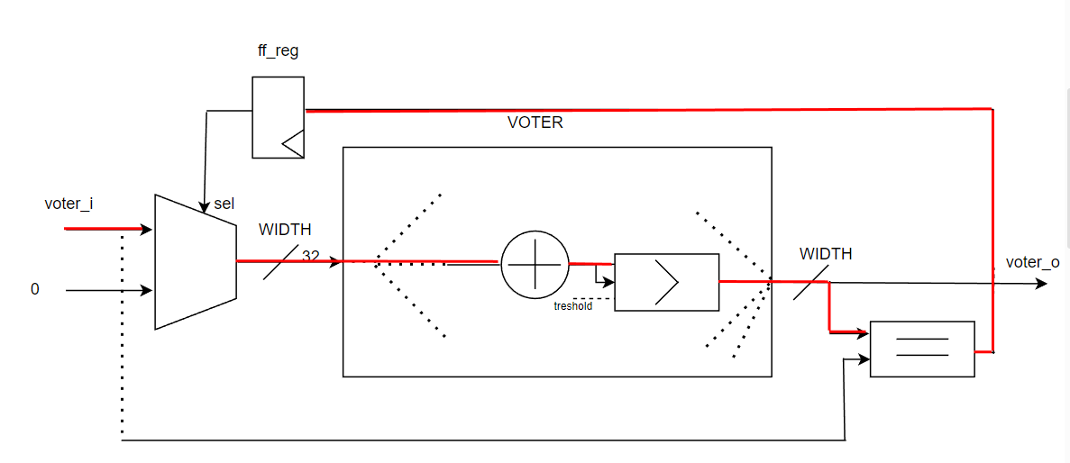

Slika 5: Najduža kombinaciona putanja

Rešenje, kojim bi dobili veću frekvenciju sistema je to da se kombinaciona logika unutar votera mora podeliti na nekoliko stepena protočne obrade. Ovo se obezbeđuje tako što se najduža kombinaciona putanja podeli na nekoliko stepena protočne obrade.

U primeru na slici 5, mogu se uneti registri na kritičnoj putanji:

* Posle multipleksera
* Posle sabirača (svakog sabirača)
* Posle komponente koja obavlja funkciju ,,veće"
* Posle komparatora

Kada bi se svi ovi registri dodali, promena sistema bi se ogledala u tome da bi i sa više redundantnih modula ovaj sistem mogao da radi na maksimalnoj frekvenciji, ali bi zahtevao više resursa- flip-flopova. Kao što može da se vidi na tabeli koja pokazuje resurse, broj flip-flopova nije kritični resurs ( samo 5% ff-ova je zauzeto) tako da to ne bi predstavljalo problem. Takođe, bilo bi potrebno još napora da se unesu registri, a da prekidač i glasač očuvaju svoju funkcionalnost ( Signal, drugi ulaz komparatora bi trebao da zakasni sa 4 registra, tako da se u svakom taktu porede dva dobra podatka).

# 5. Simulacije

Prvi posao je bio preavljenje glasačkog kola. On je verifikovan dok je pravljen i na slici je prikazana poslednja simulacija, koja pokazuje kako je izlaz iz glasača stvarno većinski. Takođe, prefo ff signala je pokazano kako se dešavaju greške na uzalu, tako on biva odstranjen iz glasanja.

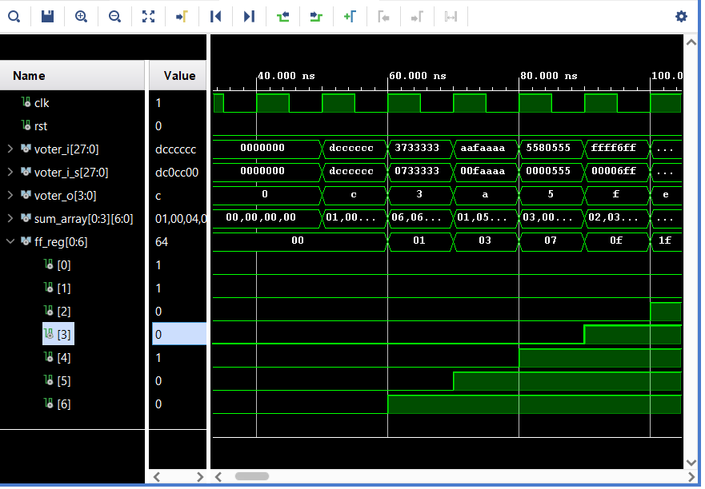

Slika 6: Simulacija glasača

Na sledeće dve slike može da se vidi:

* Slika 7: Odziv fir filtra je dobar.
* Slika 8: U odzivu filtra postoji greška, koju je prouzrokovao stuck-at kvar koji je unešen putem tcl skripte.
* Slika 9: Odziv fir filtra sa redundantnim modulima je dobar.
* Slika 10: Postoji greška, ali je uz pomoć tehnika tolerancije na greške maskirana i uklonjena.

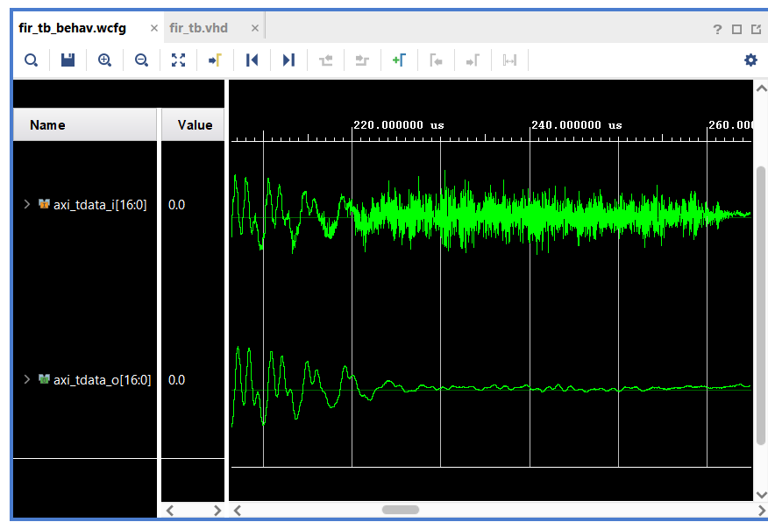

Slika 7: Odziv filtra bez redundanse, bez greške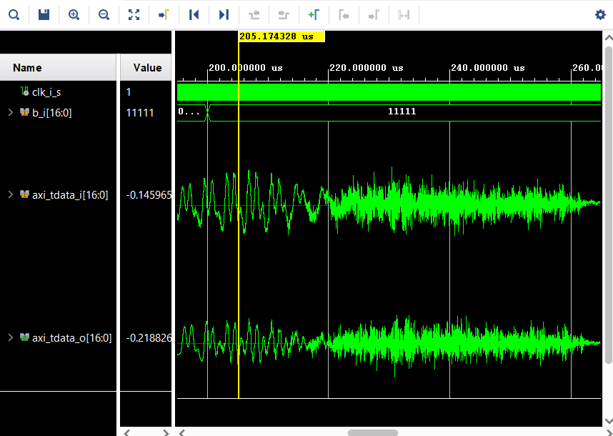

Slika 8: Odziv filtra bez redundanse, sa greškom

Cilj zadatka je bio da se dobije FIR filtar koji je otporan na kvarove, tako da su na sledećoj slici prikazani signali filtra sa redundantnum modulima. Preko tcl skripte je ubačen kvar u 200us koji sistem maskira i otkloni.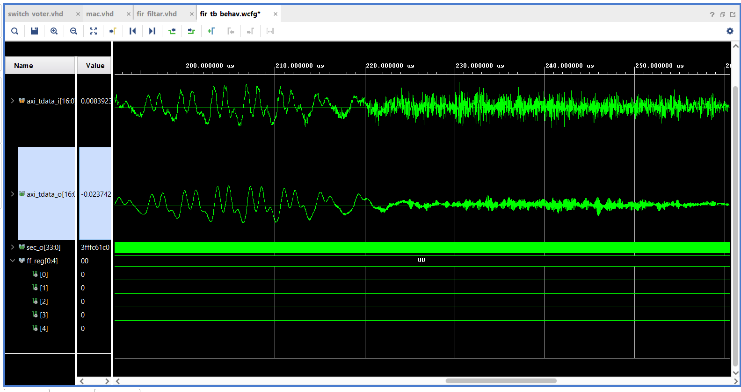

Slika 9: Odziv filtra sa redundansom, bez greške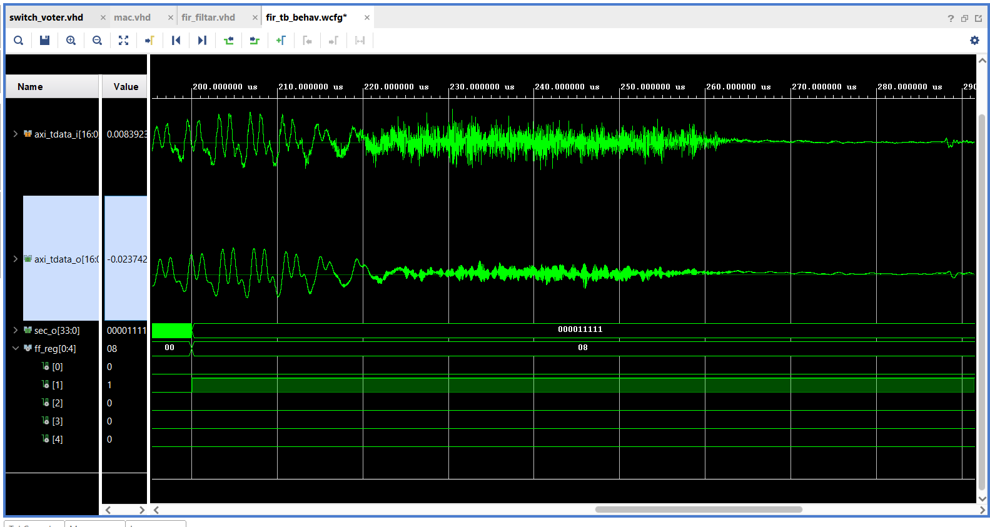

Slika 10: Odziv filtra sa redundansom, sa greškom

Na Slici 8 može da se vidi da se na drugom redundantnom modulu desila greška, koja je maskirana i otklonjena.

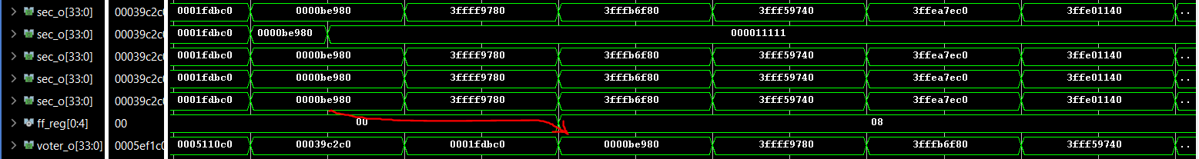Na slici 11 se vidi kako glasačko kolo radi unutar FIR filtra sa realnim signalima. Ulazi u glasačko kolo su izlazi iz pet redundantnih modula *sec_o*. Ulazi i izlazi glasača su registrovani, tako da izlaz kasni dva takta.

Slika 11: Simulacija rada glasača unutar filtra

Na slici može da se vidi da je izlaz glasača većinski ulaz u normalnom režimu rada, kao i kada se unese greška (vidimo kako se u sednom trenutku sec_o drugog redundantnog modula zakucava na konstantnu vrednost). Takođe možemo preko signala *ff_reg* koji postane 08, što je binarno "01000" videti da se greška desila na drugom po redu redundantnom modulu.

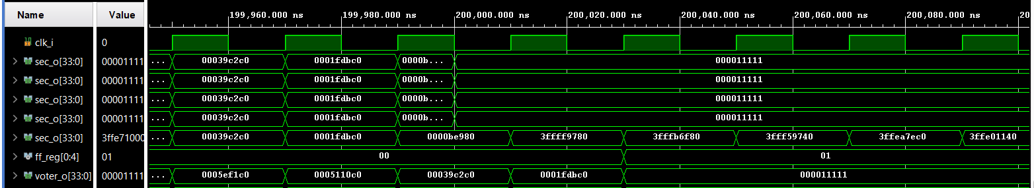Na slici 12 je prokazan rad glasača, kojem se u 200ns na 4 ulaza forsira ista vrednost (greška), dok jedan još uvek daje dobre rezultate. Kao što se vidi na slici, za izlaz glasač je opet uzeo većinski ulaz iako ono predstavlja lošu vrednost. Po signalu *ff_reg* može da se zaključi čak i da je glasač detektovao signal koji je dobar kao loš (*ff_reg = "00001"*, što je indikacija da je peti redundantni modul sa greškom, i izbacuje se iz glasanja).

Slika 12: Forsiran loš rad glasača